Вятский Государственный Университет
Факультет Автоматики и Вычислительной Техники
Кафедра Электронных Вычислительных Машин

Отчёт по лабораторной работе
«»

Выполнил:

Проверил:

Киров 2004.
Задание №1.

Название задания: Задание№1_1
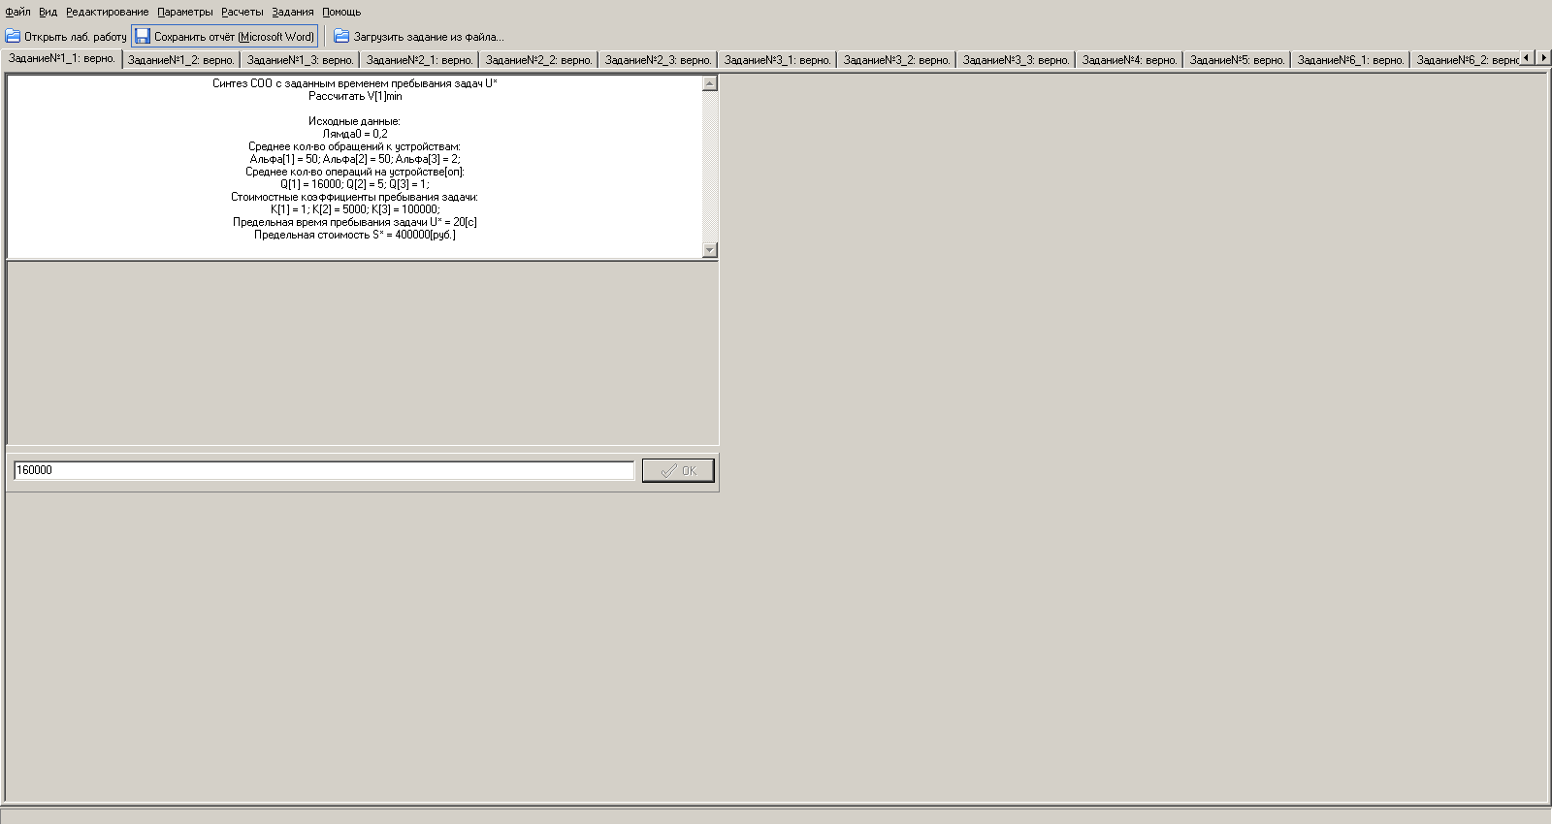Синтез СОО с заданным временем пребывания задач U*
Рассчитать V[1]min

Исходные данные:
Лямда0 = 0,2
Среднее кол-во обращений к устройствам:
Альфа[1] = 50; Альфа[2] = 50; Альфа[3] = 2;
Среднее кол-во операций на устройстве[оп]:
Q[1] = 16000; Q[2] = 5; Q[3] = 1;
Стоимостные коэффициенты пребывания задачи:
K[1] = 1; K[2] = 5000; K[3] = 100000;
Предельная время пребывания задачи U* = 20[c]
Предельная стоимость S* = 400000[руб.]

Расчетные формулы / Теоретическое обоснование / Схемы

Решение:

Задание №2.

Название задания: Задание№1_2
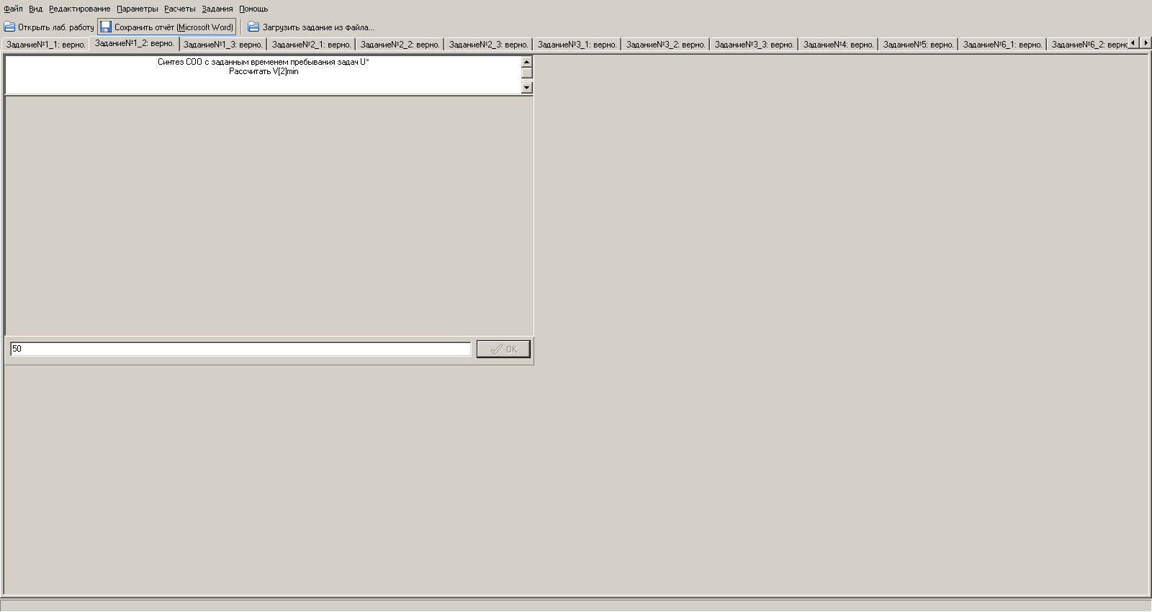Синтез СОО с заданным временем пребывания задач U*
Рассчитать V[2]min

Расчетные формулы / Теоретическое обоснование / Схемы

Решение:

Задание №3.

Название задания: Задание№1_3
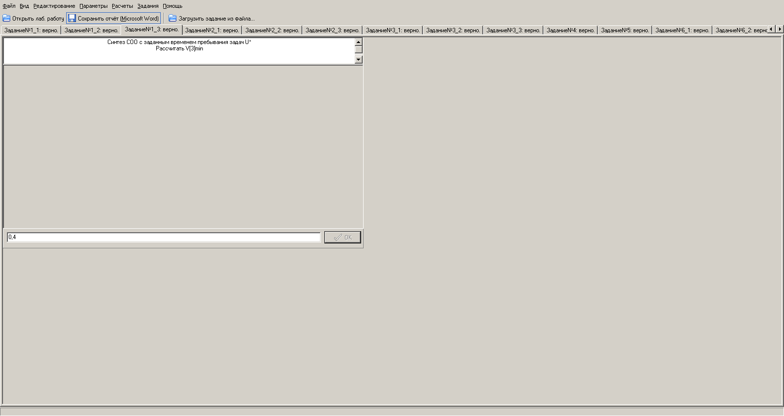Синтез СОО с заданным временем пребывания задач U*
Рассчитать V[3]min

Расчетные формулы / Теоретическое обоснование / Схемы

Решение:

Задание №4.

Название задания: Задание№2_1
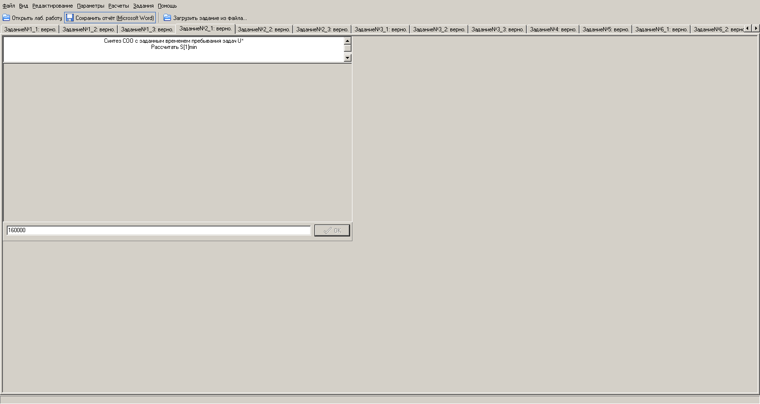Синтез СОО с заданным временем пребывания задач U*
Рассчитать S[1]min

Расчетные формулы / Теоретическое обоснование / Схемы

Решение:

Задание №5.

Название задания: Задание№2_2
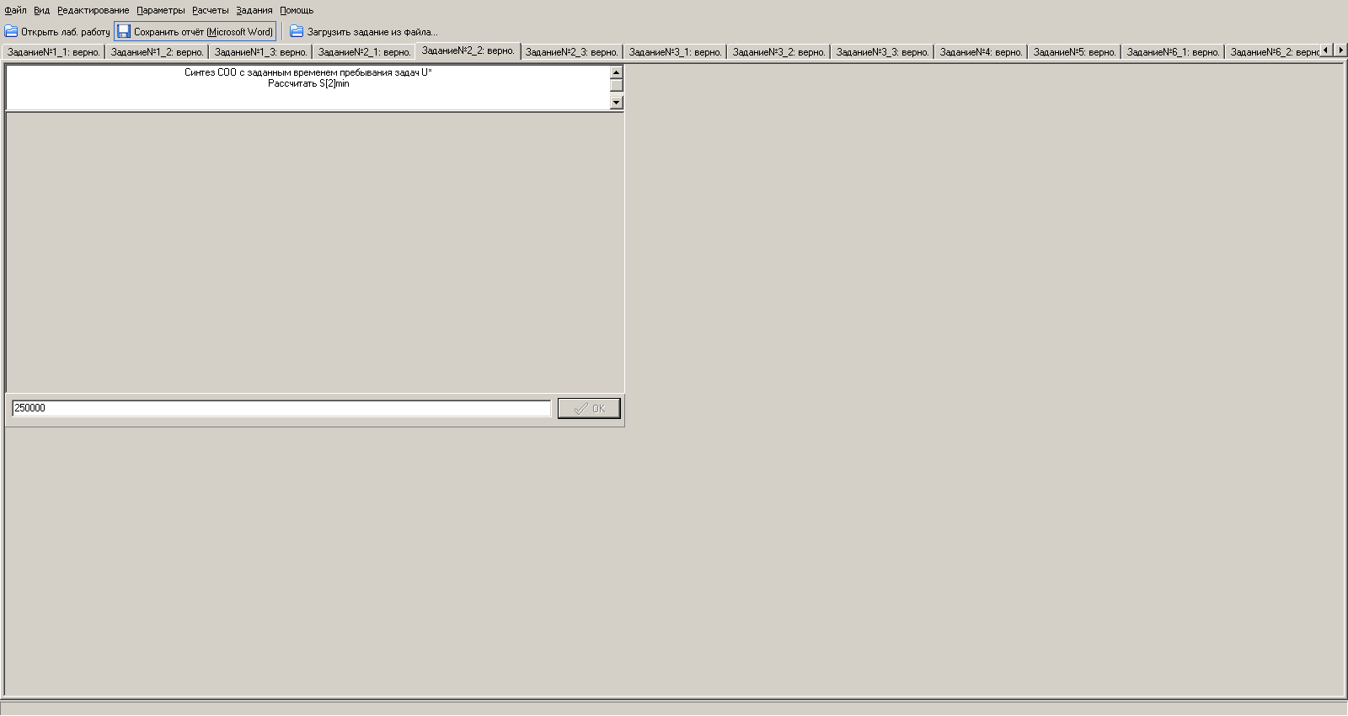Синтез СОО с заданным временем пребывания задач U*
Рассчитать S[2]min

Расчетные формулы / Теоретическое обоснование / Схемы

Решение:

Задание №6.

Название задания: Задание№2_3
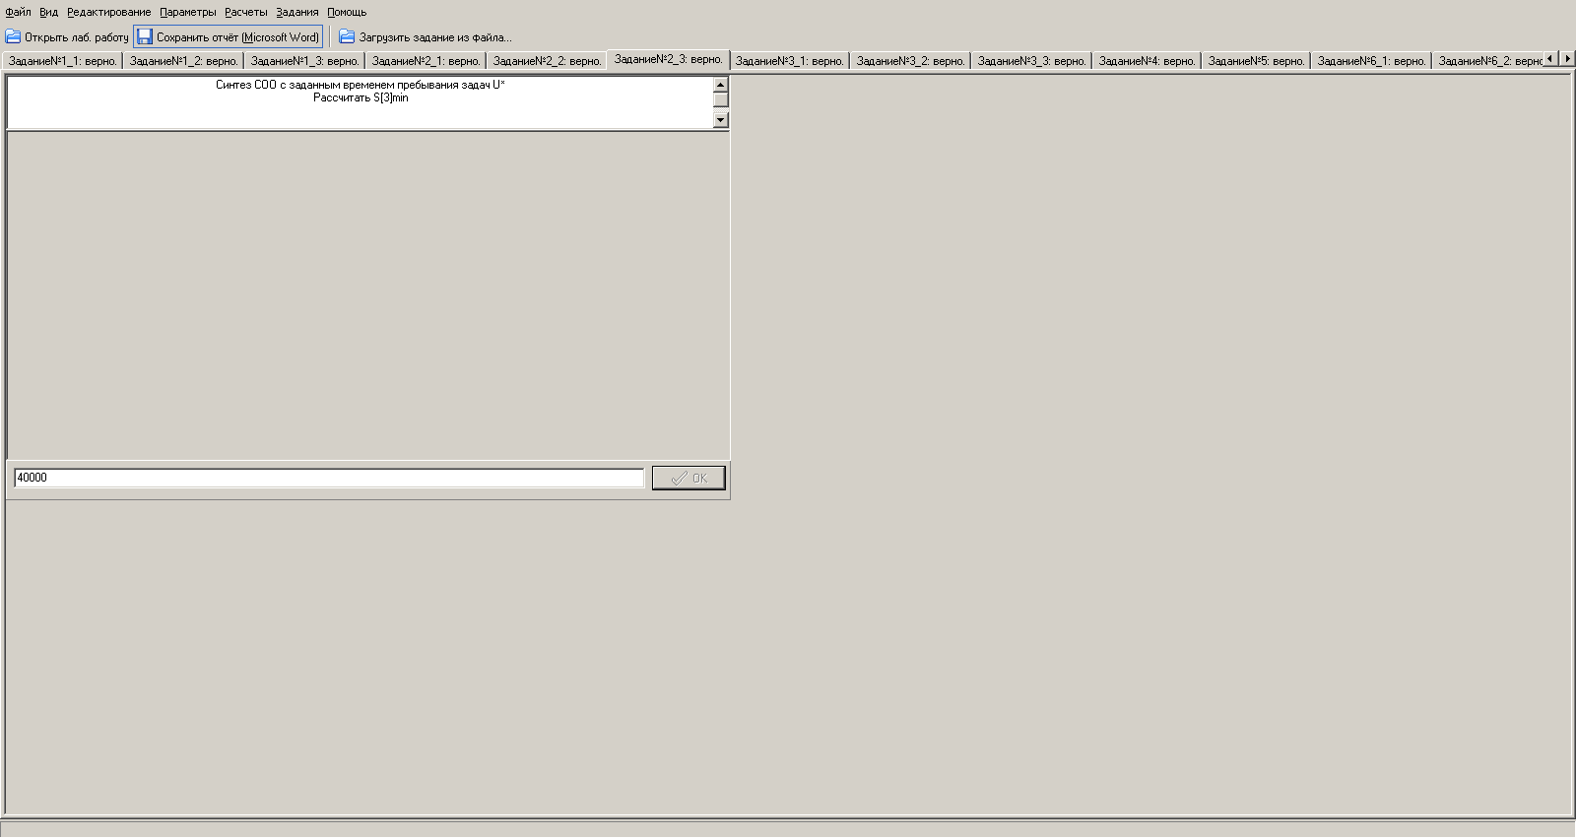Синтез СОО с заданным временем пребывания задач U*
Рассчитать S[3]min

Расчетные формулы / Теоретическое обоснование / Схемы

Решение:

Задание №7.

Название задания: Задание№3_1
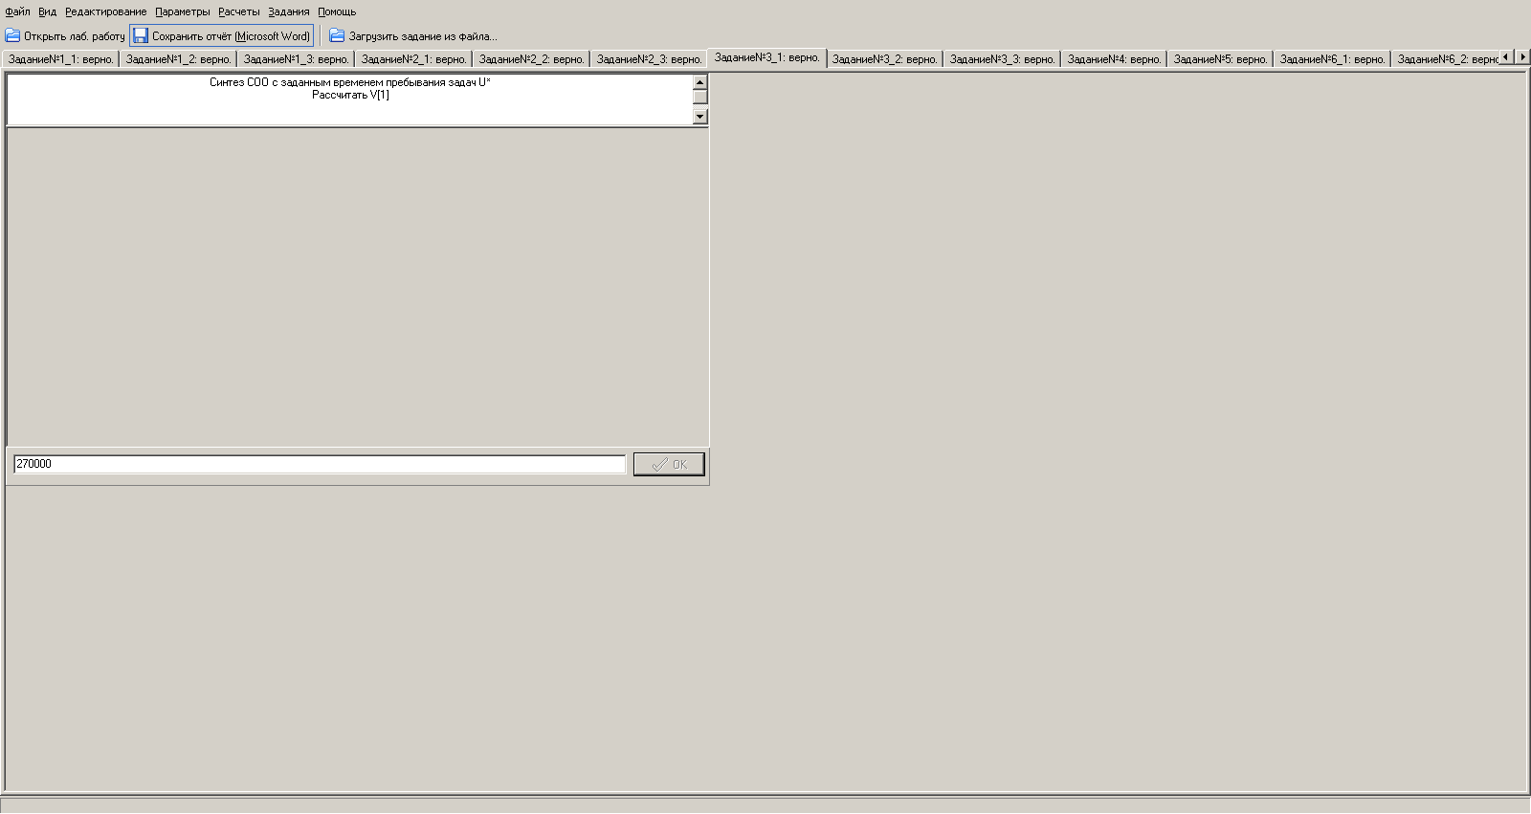Синтез СОО с заданным временем пребывания задач U*
Рассчитать V[1]

Расчетные формулы / Теоретическое обоснование / Схемы

Решение:

Задание №8.

Название задания: Задание№3_2
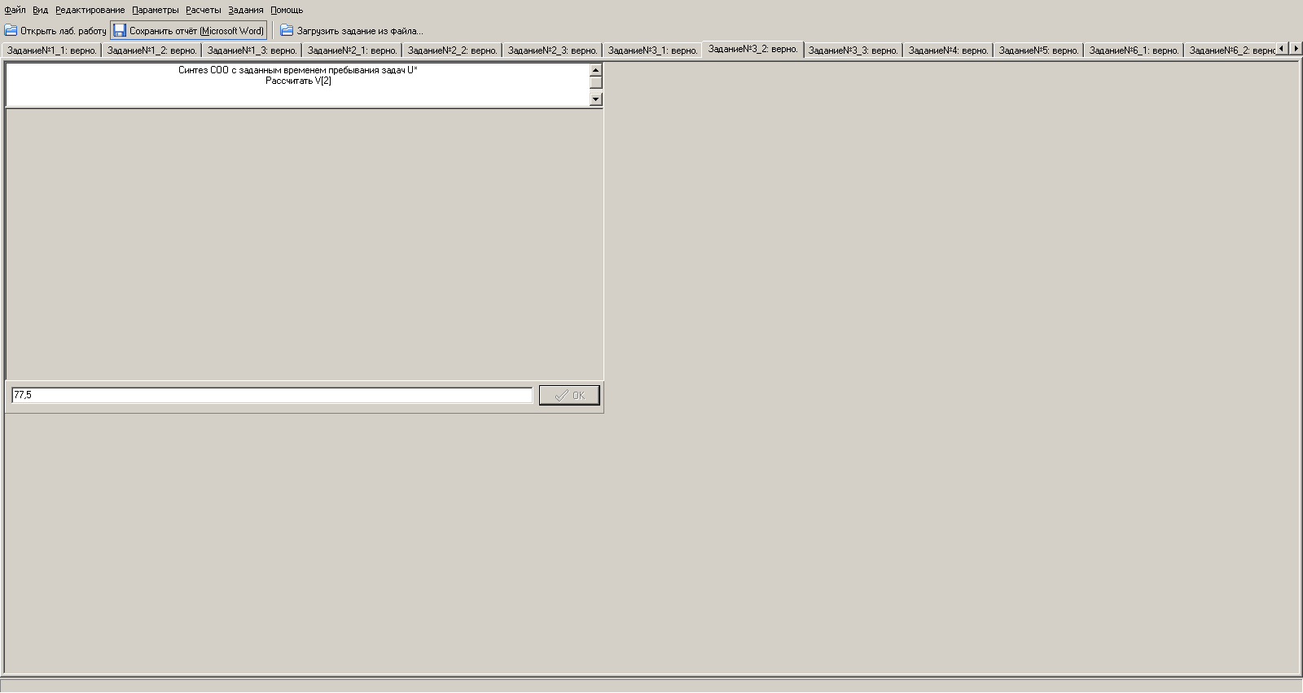Синтез СОО с заданным временем пребывания задач U*
Рассчитать V[2]

Расчетные формулы / Теоретическое обоснование / Схемы

Решение:

Задание №9.

Название задания: Задание№3_3
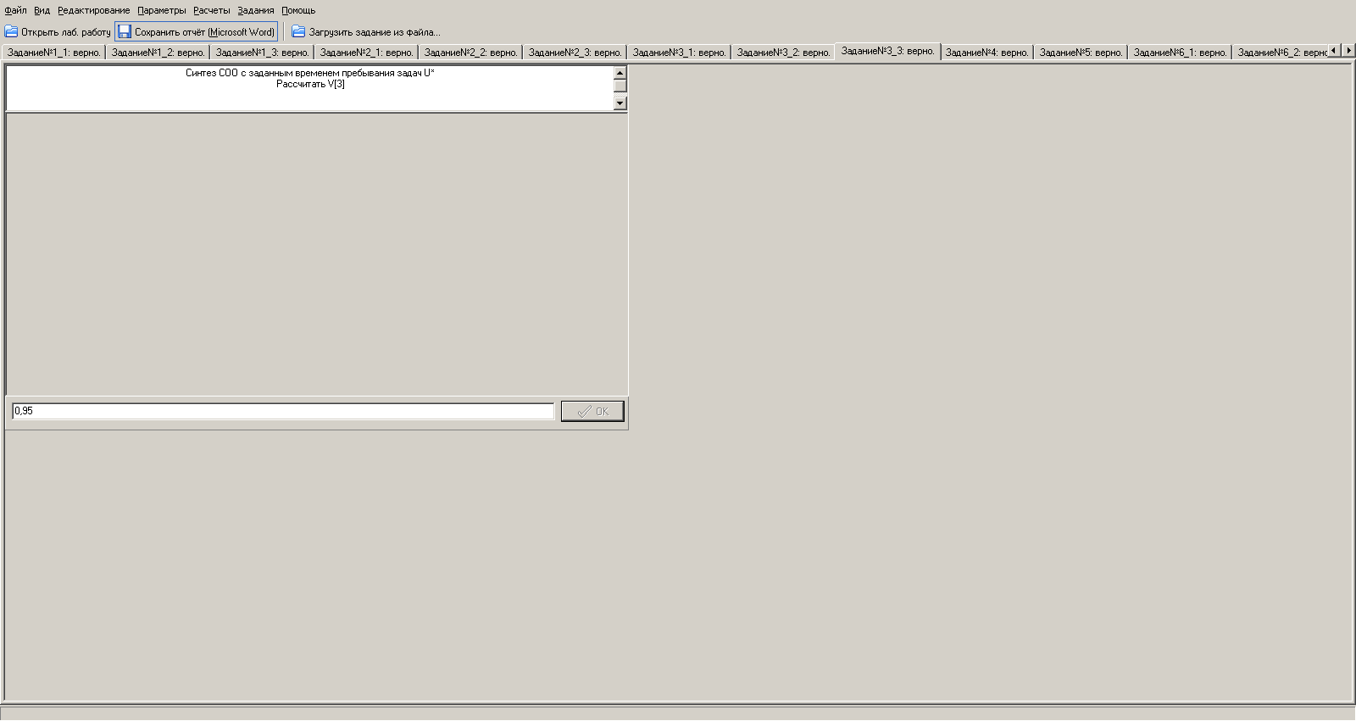Синтез СОО с заданным временем пребывания задач U*
Рассчитать V[3]

Расчетные формулы / Теоретическое обоснование / Схемы

Решение:

Задание №10.

Название задания: Задание№4
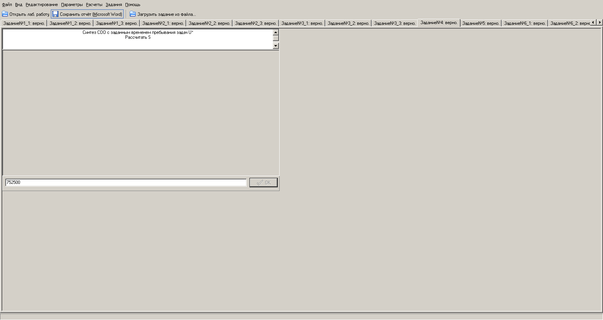Синтез СОО с заданным временем пребывания задач U*
Рассчитать S

Расчетные формулы / Теоретическое обоснование / Схемы

Решение:

Задание №11.

Название задания: Задание№5
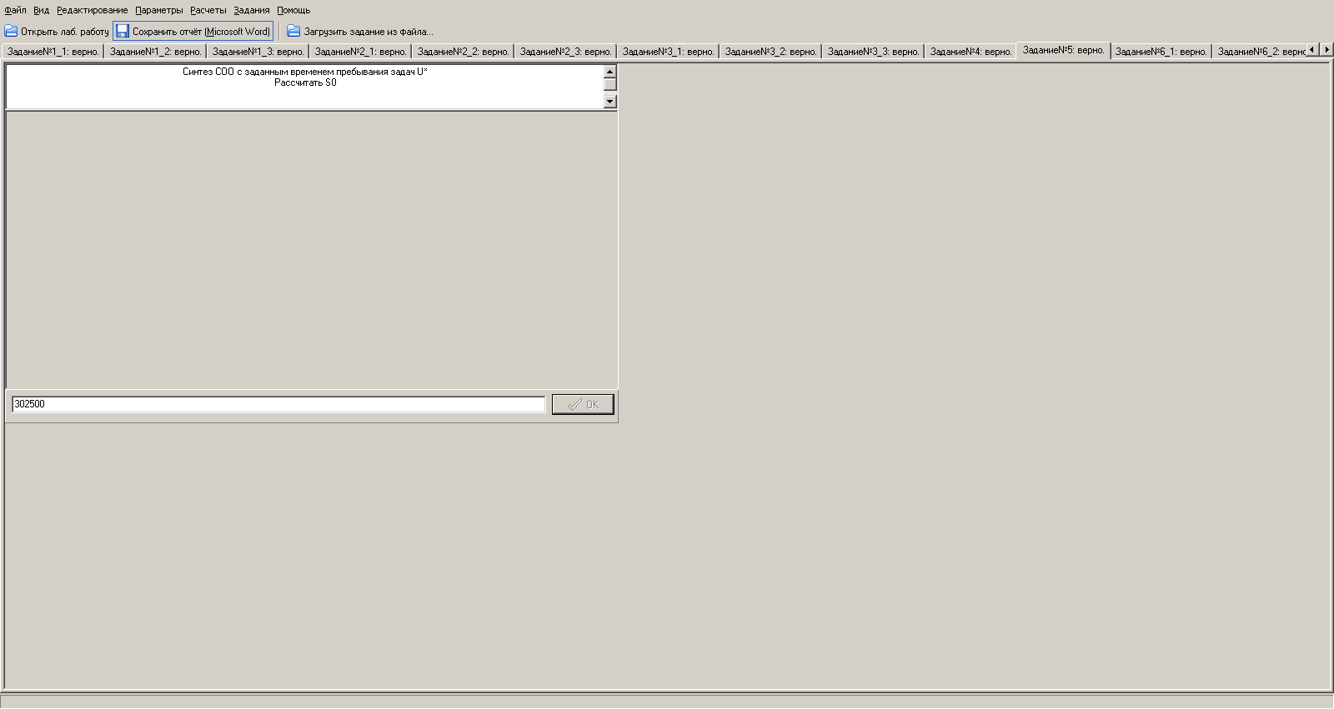Синтез СОО с заданным временем пребывания задач U*
Рассчитать S0

Расчетные формулы / Теоретическое обоснование / Схемы

Решение:

Задание №12.

Название задания: Задание№6_1
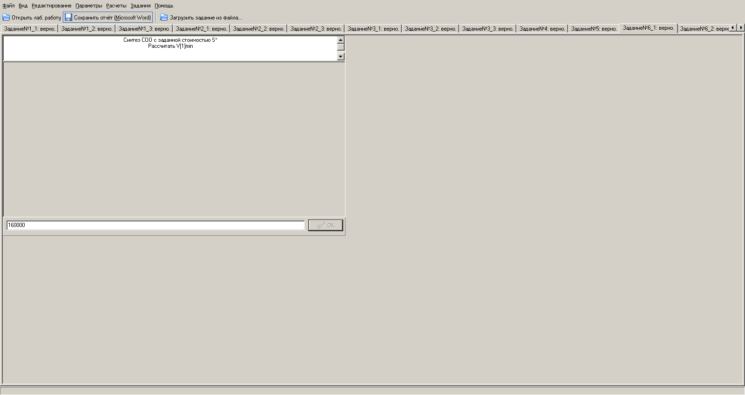Синтез СОО с заданной стоимостью S*
Рассчитать V[1]min

Расчетные формулы / Теоретическое обоснование / Схемы

Решение:

Задание №13.

Название задания: Задание№6_2
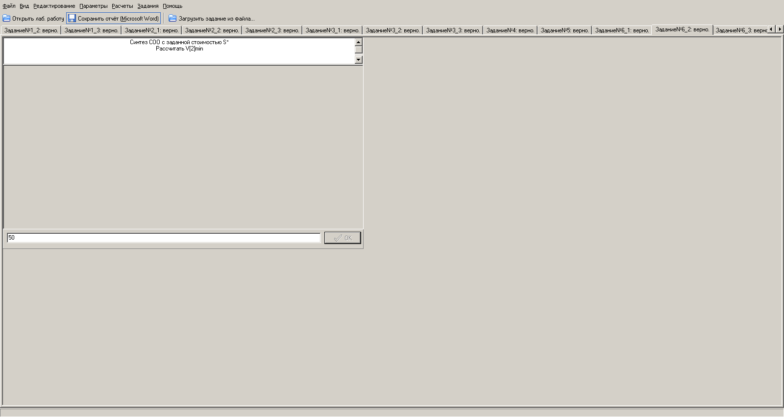Синтез СОО с заданной стоимостью S*
Рассчитать V[2]min

Расчетные формулы / Теоретическое обоснование / Схемы

Решение:

Задание №14.

Название задания: Задание№6_3
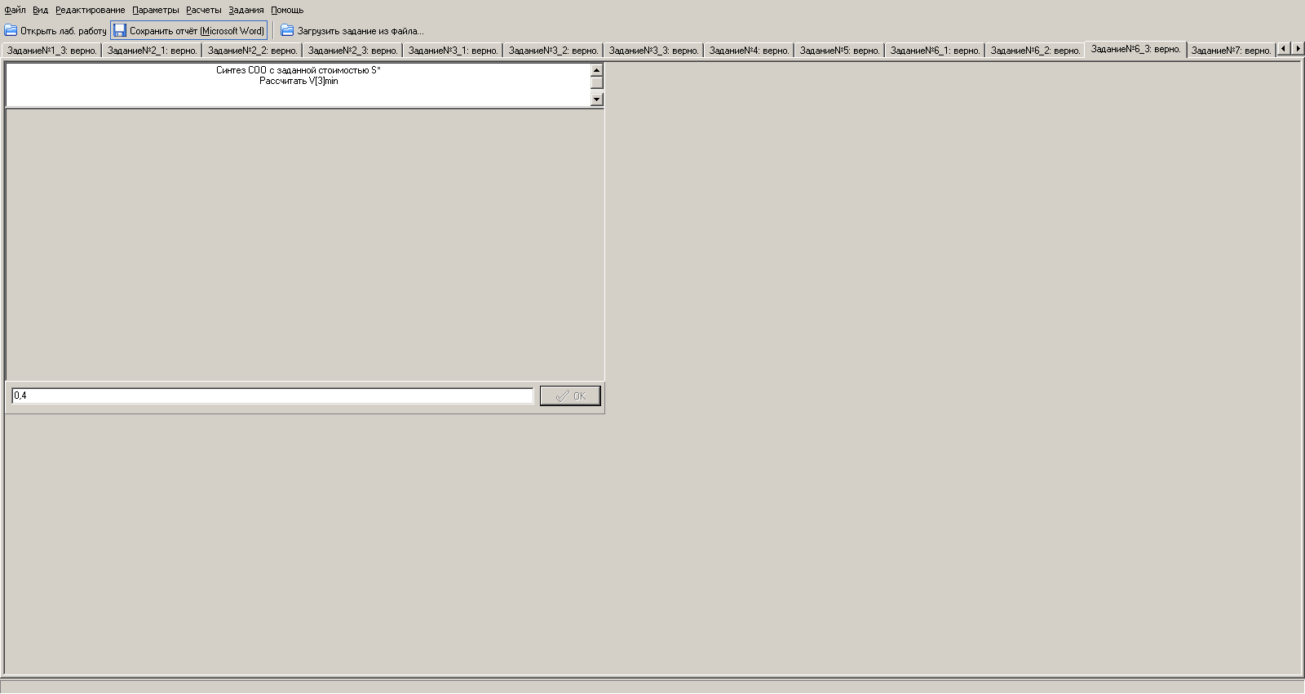Синтез СОО с заданной стоимостью S*
Рассчитать V[3]min

Расчетные формулы / Теоретическое обоснование / Схемы

Решение:

Задание №15.

Название задания: Задание№7
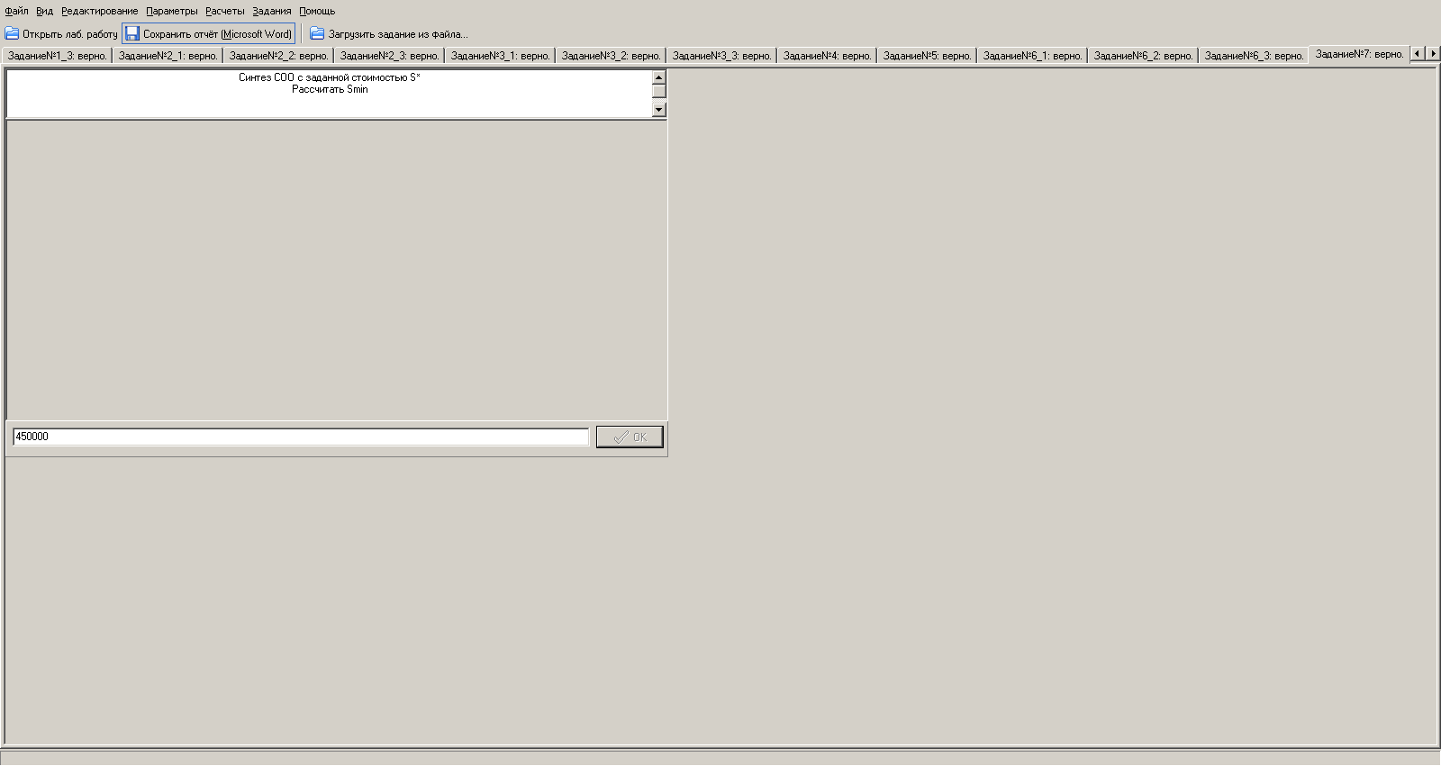Синтез СОО с заданной стоимостью S*
Рассчитать Smin

Расчетные формулы / Теоретическое обоснование / Схемы

Решение:

Задание №16.

Название задания: Задание№8_1
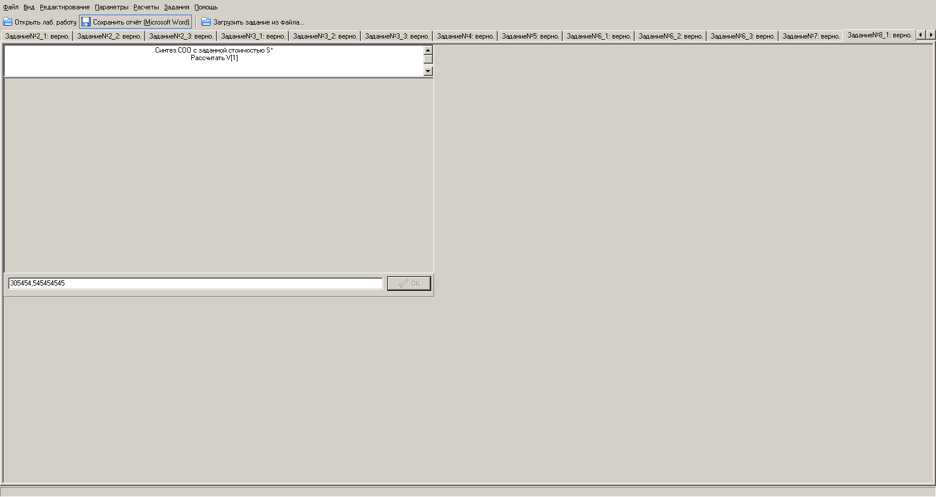Синтез СОО с заданной стоимостью S*
Рассчитать V[1]

Расчетные формулы / Теоретическое обоснование / Схемы

Решение:

Задание №17.

Название задания: Задание№8_2
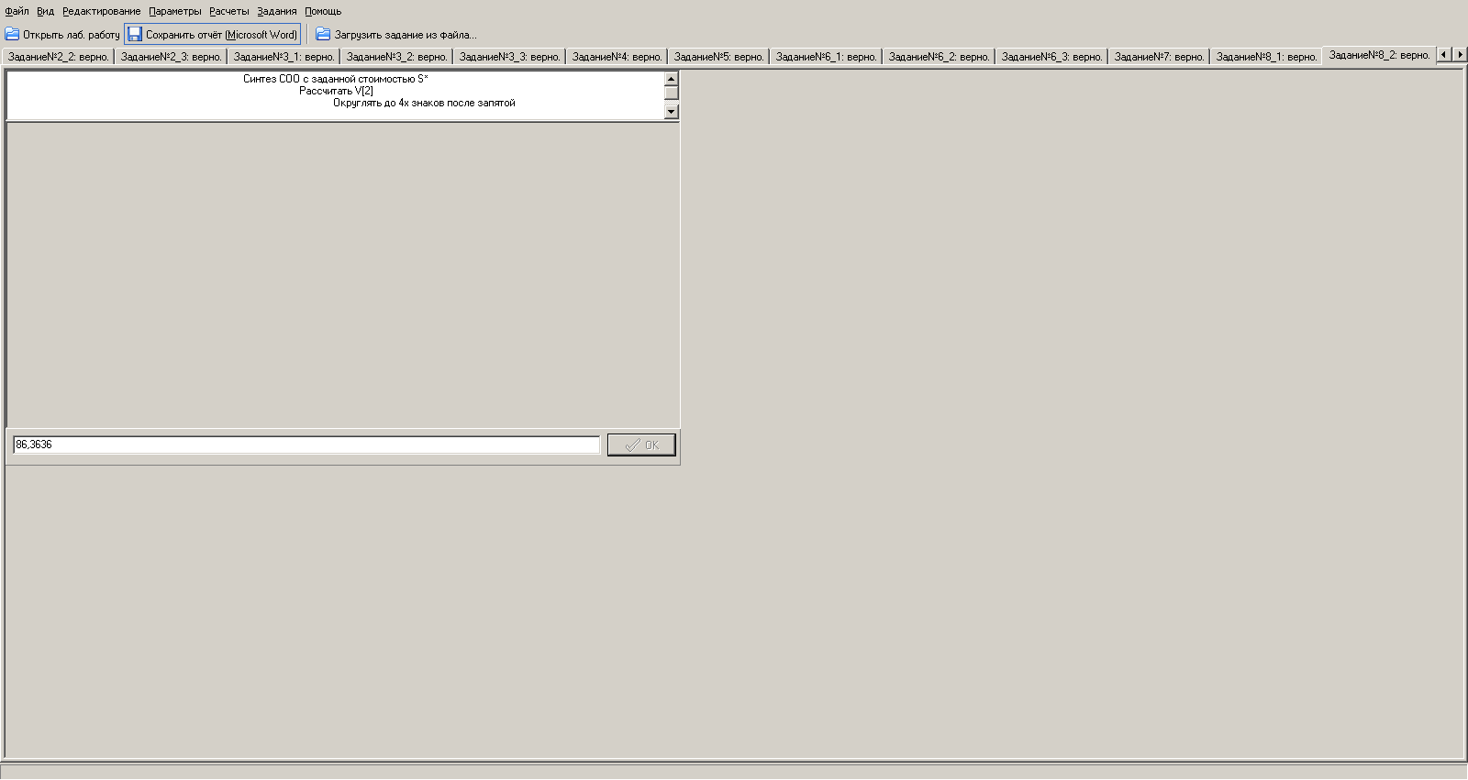Синтез СОО с заданной стоимостью S*
Рассчитать V[2]
Округлять до 4х знаков после запятой

Расчетные формулы / Теоретическое обоснование / Схемы

Решение:

Задание №18.

Название задания: Задание№8_3
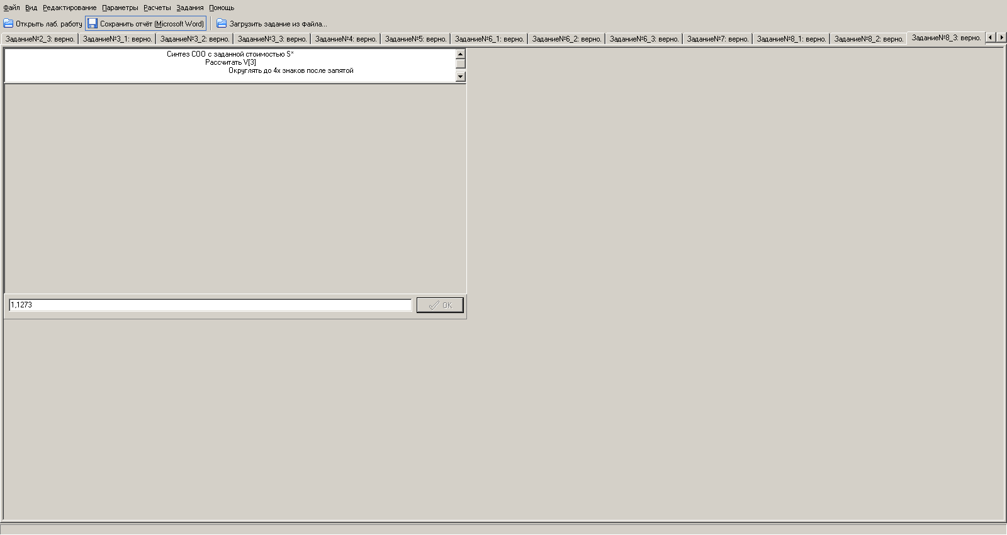Синтез СОО с заданной стоимостью S*
Рассчитать V[3]
Округлять до 4х знаков после запятой

Расчетные формулы / Теоретическое обоснование / Схемы

Решение:

Задание №19.

Название задания: Задание№9
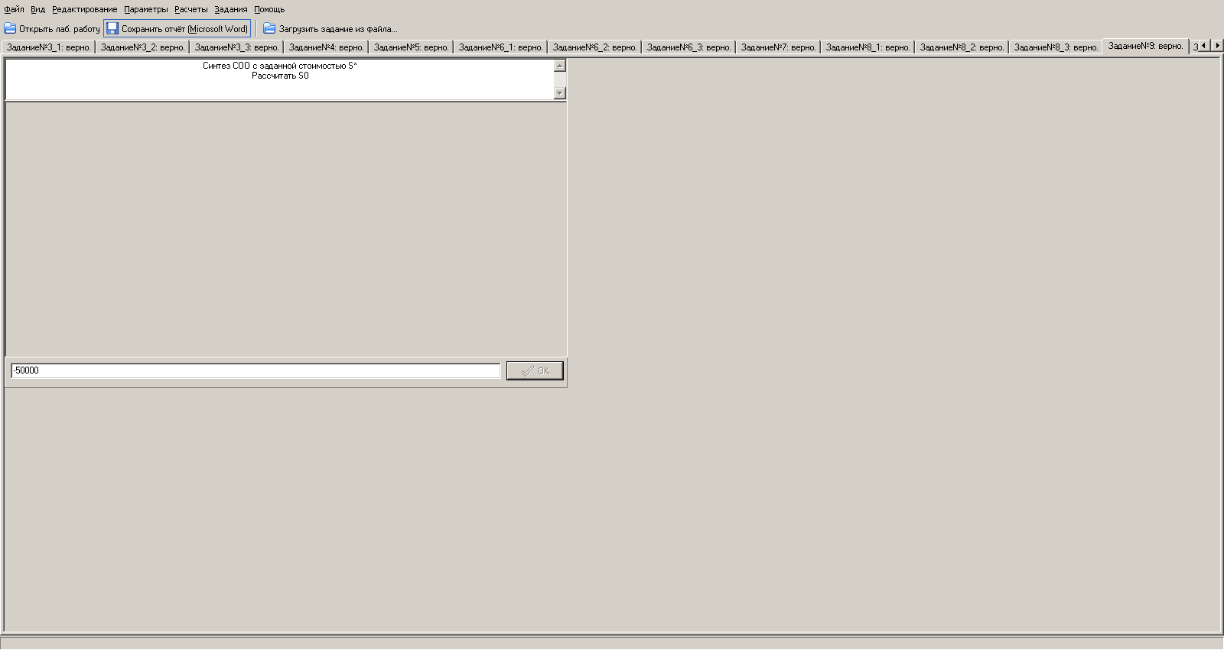Синтез СОО с заданной стоимостью S*
Рассчитать S0

Расчетные формулы / Теоретическое обоснование / Схемы

Решение:

Задание №20.

Название задания: Задание№10
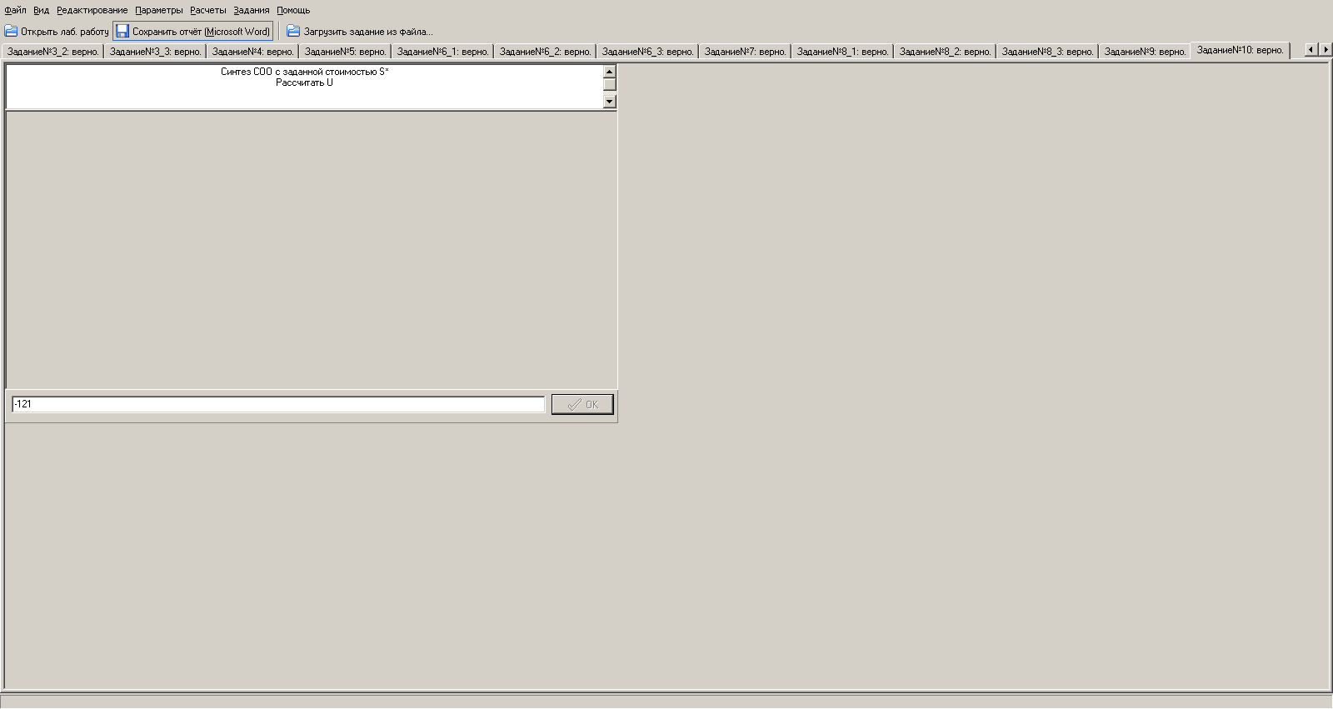Синтез СОО с заданной стоимостью S*
Рассчитать U

Расчетные формулы / Теоретическое обоснование / Схемы

Решение:

Выводы:

Расчёт зависимости S=f(U*)

Рассчитать зависимость S=f(U*) и построить график.

Из формулы
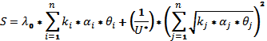

определяющей стоимость СОО, обеспечивающую производительность λ₀ и время пребывания задач U≤U, определим зависимость стоимости S от заданного времени пребывания задач в системе (Рисунок 1):

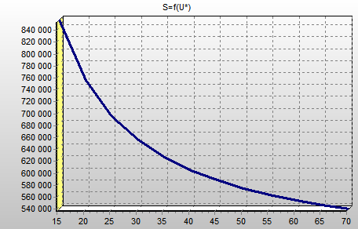
Рисунок 1 - зависимость стоимости S от заданного времени пребывания задач в системе

